P R O P O Z I C E
Brněnský střelecký festival - přebor Jihomoravského kraje

Brno – Kývalka 27.6. 2009

Druh soutěže : soutěž jednotlivců v dicsiplinách SM+LM 60 a 3x20

Pořadatel : ČSS SSK Slatina 0162
Datum konání : 27.června 2009
Místo konání : střelnice Autodromu Kývalka
Zodpovědní
pracovníci : ředitel soutěže : Hlaváček Stanislav
tajemník : Pěch Pavel
hospodář : Suchá Dagmar
HR PU, PI : Ing.Pavlok Emil
PHK : Vybíral Jiří

Disciplíny
a kategorie: LM 60 - muži+ junioři
SM 60 - ženy+juniorky, dorost
LM 3x20 - muži+ junioři
SM 3x20 - ženy+juniorky+ dorost

Podmínky
účasti : členové ČSS,AVZO mají-li v pořádku doklady .

Startovné : 100 Kč za disciplínu,za start v obou disciplínách 150 Kč.

Hodnocení : podle pravidel ISSF, v každé kategorii budou odměněni první tři

Protesty : dle PSS do 30 minut po zveřejnění výsledků písemně do rukou HR
s vkladem 300,--Kč

Ubytování : pořadatel nezabezpečuje
Stravování : po dobu akce bude v provozu bufet v areálu Automotodromu.
Pojištění : pořadatel i organizátor jsou pojištěni pojistkou ČSS č. 86-5990011818-6
Techn. podm. střílí se na převíjecí zařízení po 5 ranách do terče.Střelnice je vybavena stojany a . podložkami.Střelnice má 80 stavů.
Doprava : vlastními dopravními prostředky nebo MHD.
Přihlášky : nutno zaslat písemně jmenovitý seznam na přiloženém formuláři nejpozději do15.6.2009 na níže uvedenou adresu,.
Hlaváček Stanislav Vavřinecká 3 624 00 Brno
Fax: 546216213
e-mail:stanislav.hlavacek@volný.cz
Upozornění : Pořadatel si vyhrazuje právo změny propozic dle počtu startujících v jednotl.kategoriích.

Časový program závodu

Sobota 27.6.2009 8.30 - 9.15 Presence závodníků
9.30 – 10:45 SM,LM 60
11.00 - 13.15 SM,LM 3x20
13.30 - vyhlášení výsledků

V Brně 7.5.2009 Hlaváček Stanislav
Ředitel závodu

Pořadatel děkuje sponzorům za věcné ceny

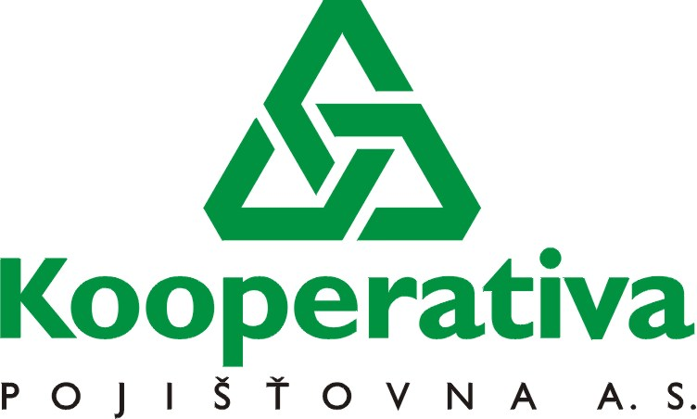 Kooperativa, pojišťovna a.s.



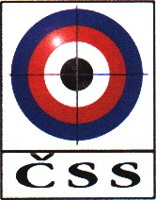

Český střelecký svaz

Výsledkové listiny

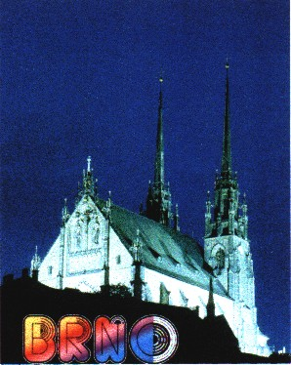

16.ročník

Brněnský střelecký festival 2009

LM,SM 60 + 3x20

Přebor Jihomoravského kraje

Brno – Kývalka 27.6. 2009

